DETECȚIA MUCHIILOR ÎN IMAGINI COLOR

PROIECT PROCESAREA IMAGINILOR

 | Nume student: | Ichim Daniel Alexandru
 | Numărul grupei: | 30232
 | Îndrumător de proiect: | Ionel Giosan

Data: 31/05/2016

2016
Cuprins

Capitolul 1. Introducere 2
Capitolul 2. Fundamentare Teoretică 3
2.1. Filtrarea Gaussiană 3
2.2. Calculul gradientului, modulul și direcția. 3
2.3. Suprimarea non-maximelor 4
2.4. Binarizare cu histereza 4
Capitolul 3. Proiectare și implementare 5
Capitolul 4. Rezultate experimentale 6
Capitolul 5. Concluzii 7
Bibliografie 8

Introducere

Detecția muchiilor – utilizări:
- sistemul visual al omului folosește muchiile ca elemente primare in procesul de recunoastere, dupa care se infereaza informatii mai complexe legate de culoare/textura/forma
- pe baza conturului, este pobila recunoasterea de forme/obiecte
- este o etapa care poate fi folosita la analiza automata a imaginilor

Definiție – frontiera care separă două regiuni de intensitate diferită (intensitatea variază brusc între cele două regiuni).
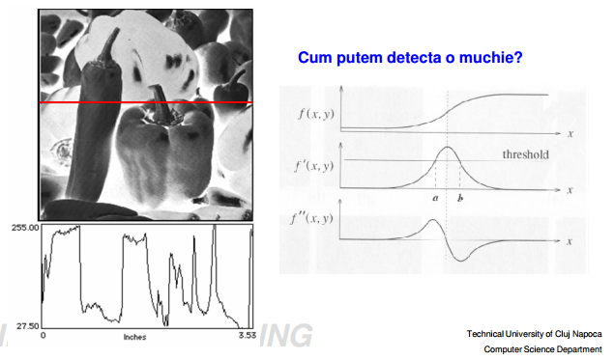

Metoda CANNY de detecție a muchiilor. Principalele caracteristici ale acestei metode sunt: maximizarea raportului semnal zgomot pentru o detectie corecta, localizarea buna la marcarea punctelor de muchie, minimizarea numarului de raspunsuri pozitive la o singura muchie (eliminarea non-muchiilor).
Algoritmul prezinta patru pasi, atenuarea zgomotului folosind filtrul Gaussian, calculul gradientului, modulul si directia, suprimarea non-maximelor si binarizarea cu histereza.

Fundamentare Teoretică

Filtrarea Gaussiană

Filtrarea imaginilor - scopul operatiilor de filtrare este de a micsora efectele zgomotelor introduse de camera, valori accidentale ale unor pixeli, valori lipsa ale unor pixeli, etc.
Filtru Gaussian. Utilizarea larga a nucleului Gaussian pentru filtrari se datoreaza unor proprietati (teorema limitei centrale, produsul spatiu-largime de banda minima), precum si unor aplicatii cum sunt detectare de contur si analiza spatiului de scalare. Functiile PSF si de transfer pentru spatiul continuu sunt:

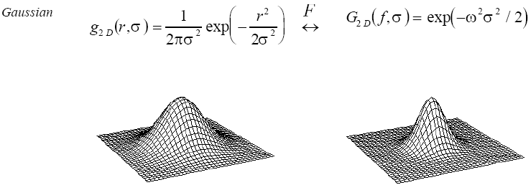

Calculul gradientului, modulul și direcția.

Gradientul într-un punct al imaginii este un vector care indică direcția de variație a intensității imaginii în jurul acelui punct, modulul său fiind proporțional cu amplitudinea acestei variații raportată la unitatea de lungime. Dacă punctele de muchie fac parte dintr-un contur, gradientul într-un punct de muchie al acestui contur va fi perpendicular pe tangenta la acet contur în punctul respectiv.

Suprimarea non-maximelor
- Subtierea muchiilor de-a lungul directiei gradientului (1 pixel grosime)
- Cuantificarea directiei gradientului:
- Exemplu: Presupunem ca avem un punct in care gradientul are directia 1.
- P este un maxim local daca: G6 <G and G2 < G
- Unde: G, G2, G6 sunt magnitudinile gradientului in P, I2, I6.
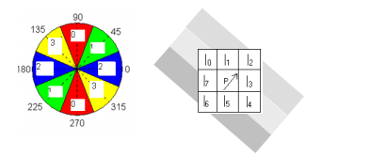
- Daca P este maxim local se retine. Altfel se elimina.

Binarizare cu histereza
- Unirea punctelor de muchie de pe un contur. Se folosesc două praguri: θL (low) și θH, și se aplică următoarea schemă de binarizare:
- Fiecare punct cu magnitudinea sub θL se eticheteaza ca non-muchie (non-edge).
- Fiecare punct cu magnitudinea peste θH se eticheteaza ca punct de muchie-tare (strong edge)
- Fiecare punct cu magnitudinea cuprinsa intre θL si θH se eticheteaza ca punct de muchie slaba (weak edge)
B. Se aplica un algoritm similar celui de etichetare pentru marcarea punctelor de muchie slaba daca acestea sunt conexe cu puncte de muchie tari, si eliminarea
acelora care nu sunt conexe cu puncte de muchie tari:

Proiectare și implementare

Rezultate experimentale

Concluzii

Bibliografie

[1] PicoBlaze 8-Bit Microcontroller for Virtex-E and Spartan-II/IIE Devices
http://www.xilinx.com/support/documentation/application_notes/xapp213.pdf

[2] PicoBlaze Lounge
http://www.xilinx.com/ipcenter/processor_central/picoblaze/member/

[3] PicoBlaze 8-bit Embedded Microcontroller User Guide
http://www.xilinx.com/support/documentation/ip_documentation/ug129.pdf

[4] Mediatronix pBlazIDE Integrated Development Environment for PicoBlaze

